作 者 推 荐

医生亦作家
詹姆斯·勒·法努（James Le Fanu）
作者简介：

詹姆斯·勒·法努（James Le Fanu）既是一名医生，又是一位作家。1974年，他毕业于剑桥大学及伦敦皇家医院，曾在《英国医学期刊》、《柳叶刀》以及《皇家医学会志》上发表过研究论文。自1992年以来，他经常为《星期日每日电讯报》和《每日电讯报》撰写每周专栏文章，并且为众多报刊杂志撰稿，其中包括《观察家》、《新政治家》、《新科学家》以及《GQ》杂志。他的书籍著作包括《让你伤心欲绝：健康节食的谬论》（1986年）以及获得《洛杉矶时报》畅销书奖的《现代医学兴亡史》（1999年）。他与出版商Juliet Annan结为夫妻，与两名子女居住在南伦敦。

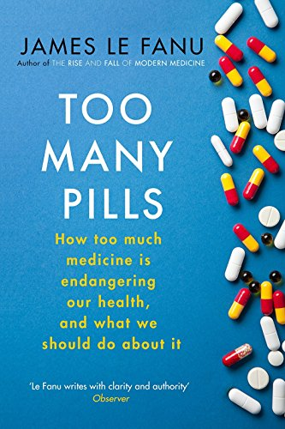
中文书名：《用药过度：过量的药物是如何危害我们的健康?应该如何应对？》
英文书名：Too Many Pills: How Too Much Medicine is Endangering Our Health and What We Can Do About It
作 者：James Le Fanu
出 版 社：Little, Brown
代理公司：United Agents/ANA/ Claire Qiao
代理地区：中国大陆﹑台湾
出版日期：2018年5月
页 数：320页
类 型：科普

内容简介：

在短短15年里，家庭医生开出的处方数量飙升了3倍，数百万人现在承诺服用六种(或更多)不同的降低血压和血糖水平的药物、他汀类药物、增强骨骼和保护心脏的药物。在《用药国度》一书中，医生兼作家詹姆斯·勒·法努探讨了这种药物使用方式，是诱发疾病(肌肉疼痛、嗜睡、失眠、记忆受损和普遍衰老)的隐性流行病的原因，是严重副作用导致急诊入院人数急剧增加的原因，并与最近检测到的预期寿命缩短有关。

詹姆斯·勒·法努每周医学专栏的读者们的个人证词表明，过量用药的后果是有害的，。他们被迫服用自己并不需要的药物，因药物的副作用而变得虚弱----他们停药后几乎奇迹般地恢复。作者认为，唯一的解决办法是让公众拥有主动权。他对常用处方药疗效的相关证据的回顾，应该会让《药片太多》的读者对他们正在服用的药物的益处和风险提出更多的探索性问题。

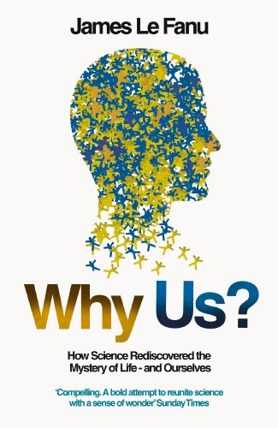
中文书名：《人类的秘密：科学重新发现人类奥秘的调查》
英文书名：WHY US?: HOW SCIENCE REDISCOVERED THE MYSTERY OF OURSELVES
作 者：James Le Fanu
出 版 社：Pantheon
代理公司：United Agents/ANA/ Claire Qiao
代理地区：中国大陆﹑台湾
出版日期：2009
页 数：320页
类 型：科普

内容简介：

《人类的秘密》的中心内容是调查研究在过去20年中两项重大研究项目，得出的出人意料的成果，这两项重大研究项目旨在寻求解答有关人类的最后未知事物，消除解释人类在宇宙位置的综合理论的最后障碍。第一项是2001年完成的人类基因组计划，该计划承诺根据研究出完整的人类基因图谱，通过展示我们，就像所有生物一样，是如何如此精确地代代繁衍，而最终破解基因遗传的秘密。第二项是大脑成像技术的显著进展，使得神经系统科学家在20世纪的最后10年观察到了“活动中”的大脑，由此阐释了人类大脑推理、想象和记忆的奇特功能。

然而，这并不是最终结果。10年后，显而易见，完全不可能从双螺旋结构排列的基因的单一结论推导出生物世界的无限美丽和多样性，也完全不可能从大脑单调的电流活动推导出人类大脑的丰富多样性和发展潜能。人类似乎不仅仅对自身而言是一个谜，而且也是我们所属宇宙的一个重要谜团。

这对过去150年来普遍流行的观点产生了深刻的影响，即我们“仅仅是”已知的唯物主义进化过程的产物，而是重申西方哲学思想的中心假设“我们了解的还不够”。

詹姆斯·勒·法努的书文笔优美、富于雄辩，不仅仅对过去150年的进化生物学做出了评价，而且在叙述“我们是谁”之谜的长期探究中进行了有力的阐述，最终得出了近些年来令人惊讶的发现。詹姆斯·勒·法努对丹尼特、道金斯、舍默、萨洛威、爱德华·威尔逊的著作提出了大胆的哲学理论挑战，这对我们了解人类及人类在宇宙的位置产生了结构性转变。

谢谢您的阅读！
请将反馈信息发至：乔明睿（Claire）
安德鲁﹒纳伯格联合国际有限公司北京代表处
北京市海淀区中关村大街甲59号中国人民大学文化大厦1705室, 邮编：100872
电话：010-82449026
传真：010-82504200
手机：15804055576
Email: Claire@nurnberg.com.cn
网址：www.nurnberg.com.cn
微博：http://weibo.com/nurnberg
豆瓣小站：http://site.douban.com/110577/
微信订阅号：ANABJ2002

